МІНІСТЕРСТВО ОСВІТИ І НАУКИ УКРАЇНИ
НАЦІОНАЛЬНИЙ АВІАЦІЙНИЙ УНІВЕРСИТЕТ

ДІХТІЄВСЬКИЙ ОЛЕКСАНДР ВІТАЛІЙОВИЧ

УДК 62-233.3 (043.3)

ПІДВИЩЕННЯ ТОЧНОСТІ ВИМІРЮВАННЯ ГЕОМЕТРИЧНИХ ПАРАМЕТІВ ЗУБЧАСТИХ КОЛІС

Спеціальність 05.11.01 – прилади та методи вимірювання механічних величин

АВТОРЕФЕРАТ
дисертації на здобуття наукового ступеня
кандидата технічних наук

Київ – 2020
Дисертацією є рукопис.
Робота виконана на кафедрі комп’ютеризованих електротехнічних систем та технологій Національного авіаційного університету Міністерства освіти і науки України.

Науковий керівник: Заслужений метролог України,
доктор технічних наук, професор
КВАСНІКОВ Володимир Павлович,
Національний авіаційний університет,
завідувач кафедри комп’ютеризованих
електротехнічних систем та технологій.

Офіційні опоненти: Заслужений діяч науки і техніки України,
доктор технічних наук, професор
БЕЗВЕСІЛЬНА Олена Миколаївна,
Національний технічний університет України
«Київський політехнічний інститут
імені Ігоря Сікорського»,
професор кафедри приладобудування;

кандидат технічних наук, доцент
ІГНАТЕНКО Павло Леонідович,
Чернігівський національний технологічний
університет, доцент кафедри
технологій машинобудування
і деревообробки.

Захист відбудеться «20» лютого 2020 р. о 14:30 годині на засіданні спеціалізованої вченої ради К 26.062.18 при Національному авіаційному університеті за адресою : 03058, м. Київ, пр. Космонавта Комарова, 1,
ауд.11-311.
З дисертацією можна ознайомитись у бібліотеці Національного авіаційного університету за адресою : 03058, м. Київ, пр. Космонавта Комарова, 1.

Автореферат розісланий «18» січня 2020 р.

Вчений секретар
спеціалізованої вченої ради А.П. Стахова
ЗАГАЛЬНА ХАРАКТЕРИСТИКА РОБОТИ
Актуальність роботи. Розвиток промисловості України висуває постійно зростаючі вимоги до якості виготовлення техніки, а саме підвищення точності та швидкодії вимірювання механічних величин зубчастих коліс, методів технічного контролю, як складової частини технологічних процесів.
Існуючі сьогодні засоби автоматизації вимірювання геометричних параметрів зубчастих коліс, у тому числі координатно-вимірювальні машини традиційного виконання у вигляді трикоординатних пристроїв з переміщеннями вимірювальних головок торкання за координатами OX, OY, OZ не пристосовані для вимірювання геометричних параметрів зубчастих коліс. Тому актуальними є дослідження, спрямовані на підвищення точності та швидкодії вимірювання геометричних параметрів зубчастих коліс таких як: довжина загальної нормалі, відхилення кроку, похибки профілю зуба, радіального биття зубчастого вінця та ін.
Сьогодні в розпорядженні машинобудівних підприємств, на яких проектують та виготовляють зубчасті колеса, величезна кількість складних універсальних зубовимірювальних приладів, якими оснащені практично всі підприємства.
Широке використання зубчастих коліс у машинобудуванні та приладобудуванні ставить завдання розробки нових високоточних засобів, методів вимірювання, а також математичних моделей та алгоритмів обробки результатів вимірювальної інформації в цілях підвищення точності та швидкодії.
Розробка і застосування координатних методів та засобів вимірювання зубчастих коліс вимагає наявності їх метрологічного забезпечення, щоб відповідати сучасному рівню. До цього часу була відсутня систематизована науково-обґрунтована методологія координатних методів вимірювання зубчастих коліс. Не в повній мірі розвинена методична база по високоточним вимірюванням евольвенти. Чинна нормативна база у галузі технічних вимог і метрологічної атестації вимірювальних систем профілю зуба не відповідає сучасному рівню розвитку координатних методів.
Тому розробка і реалізація методів та засобів підвищення точності та швидкодії вимірювання геометричних параметрів зубчастих коліс на базі розробленої приладової системи вимірювання є актуальною науково-технічною задачею, що потребує вирішення.
Зв'язок дисертаційної роботи з науковими програмами, планами, темами. Дисертаційна робота виконана відповідно до наукового напрямку кафедри комп’ютеризованих електротехнічних систем і технологій, відповідно до закону України № 3715-VI «Про пріоритетні напрямки інноваційної діяльності в України», зокрема «Освоєння нових технологій високотехнологічного розвитку транспортної системи, ракетно-космічної галузі, авіа- і суднобудування, озброєння та військової техніки», а також пов’язана з держбюджетною тематикою Міністерства освіти і науки України в науково-дослідній роботі № 125-ДБ17 «Методологія побудови сучасних дистанційних інформаційно-вимірювальних систем» (номер держреєстрації 0117U002367), де автор був виконавцем (розділи 2.4, 3.2).

Мета і задачі дослідження. Метою дисертаційної роботи є підвищення точності та швидкодії вимірювання геометричних параметрів зубчастих коліс з евольвентним профілем шляхом удосконалення існуючих координатних засобів вимірювання та розробки, застосування теоретичних основ і принципів побудови приладової системи.
Для досягнення поставленої мети у дисертаційній роботі вирішено наступні завдання:
- Розвинуто теоретичні засади методів вимірювання геометричних параметрів зубчастих коліс з евольвентним профілем та проаналізовано методи та способи підвищення їх точності і швидкодії в залежності від впливу різних дестабілізуючих факторів. Обґрунтовано доцільність використання координатних методів вимірювання геометричних параметрів зубчастих коліс з евольвентним профілем;
- Вдосконалено координатний метод вимірювання геометричних параметрів зубчастих коліс з евольвентним профілем на приладовій системі. Розробка теоретичних основ побудови приладової системи для вимірювання геометричних параметрів зубчастих коліс з евольвентним профілем, у тому числі принципів побудови, структурної схеми та математичних моделей процесу вимірювання довжини загальної нормалі, відхилення кроку, похибки профілю зуба, радіального биття зубчастого вінця та ін.;
- Розроблено математичну модель процесу вимірювання геометричних параметрів зубчастих коліс з евольвентним профілем на базі кореляційної функції;
- Підвищено точність та швидкодію вимірювання геометричних параметрів зубчастих коліс з евольвентним профілем за рахунок використання лінійної апроксимації для визначення криволінійної поверхні евольвенти зубчастого колеса;
- Розроблено методику метрологічної атестації приладової системи з підвищеними метрологічними характеристиками.
Об’єктом дослідження є процес вимірювання геометричних параметрів зубчастих коліс шляхом використання вдосконаленого координатного методу вимірювання.
Предметом дослідження є методи, математичні моделі та способи вимірювання геометричних параметрів зубчастих коліс з використанням приладової системи.
Методи дослідження. Робота виконана на основі теоретичних і експериментальних досліджень. Дослідження систематичних складових похибок проводилось методами чисельного експерименту при використанні програмного забезпечення приладової системи вимірювання, а також методами математичного моделювання аналітичної та диференціальної геометрії. Аналіз випадкових складових похибок і кореляційних зв'язків між окремими факторами, що визначають випадкову похибку, проводився методами математичної статистики, теорії ймовірностей, теорії випадкових процесів і полів. Експериментальні дослідження проводилися на діючих координатних засобах вимірювань.
Наукова новизна одержаних результатів:
1. Вперше запропоновано вдосконалений координатний метод вимірювання геометричних параметрів зубчастих коліс, застосовуючи моделювання евольвенти колеса на базі замкнутих векторних контурів, що дозволяє зменшити процес обробки інформації та описати евольвенту з більш високою точністю. У результаті точність визначення координат евольвенти підвищується в (1,5…2) рази в залежності від діаметра шестерні;
2. Вперше отримано математичну модель визначення ймовірності аномальних відхилень геометричних параметрів зубчастого колеса за допомогою тренда поверхні, яка на відміну від відомих моделей дозволяє забезпечувати компенсацію похибок вимірювання геометричних параметрів евольвенти та дає можливість підвищення точності та швидкодії приладової системи у 2,5 рази (похибка вимірювання становить (4 ÷ 6) мкм.) для зубчастих коліс з модулем m=(0,8÷2,5));
3. Розроблено принципи побудови приладової системи для вимірювання геометричних параметрів зубчастих коліс з евольвентним профілем шляхом їх візуалізації та алгоритмічної компенсації похибок вимірювання за допомогою індикаторної цифрової вимірювальної головки. Реалізація цих принципів у приладовій системі забезпечує її підвищені швидкодію та точність у 2,5 рази, а також розширення функціональних можливостей порівняно з існуючими засобами вимірювання;
4. Дістали подальший розвиток теоретичні основи розробки нової приладової системи для вимірювання геометричних параметрів зубчастих коліс, у тому числі метод опису кривої евольвенти колеса на базі триангуляції багатозв’язних областей з вимірювальною інформацією про геометричні параметри, що отримані шляхом алгоритмічної обробки. Це дає можливість встановлювати оптимальне настроювання вимірювального каналу в умовах дії дестабілізуючих факторів.

Практичне значення одержаних результатів:
1. Розроблено методики підвищення достовірності вимірювання геометричних параметрів зубчастих коліс, що дозволяють підвищити точність та швидкодію координатних вимірювань;
2. Визначено похибку вимірювання геометричних параметрів зубчастих коліс на приладовій системі вимірювання, що дозволяє підвищити якість виготовлення зубчастих коліс;
3. Подальший розвиток отримав метод вимірювання зубчастих коліс на приладовій системі з використанням координатного методу вимірювання, що дає можливість підвищити точність та швидкодію вимірювання на (8…10)% у залежності від модуля та ділильного діаметра. Доведено доцільність побудови приладової системи з покращеними метрологічними характеристиками на основі існуючих засобів вимірювання;
4. Підвищено точність та швидкодію вимірювання геометричних параметрів зубчастих коліс з евольвентним профілем з використанням приладової системи (а саме довжини загальної нормалі, радіального биття, профілю зуба), розширено її функціональні можливості (реєстрації, аналізу та зберігання даних) на основі використання отриманих результатів теоретичних та експериментальних досліджень.

Впровадження результатів роботи. Теоретичні та практичні здобутки роботи впроваджено на підприємствах: Публічному акціонерному товаристві «Науково-виробниче об’єднання «Київський завод автоматики», Державному підприємстві «Завод 410 цивільної авіації» та у навчальний процес в Національному авіаційному університеті на кафедрах комп’ютеризованих електротехнічних систем та технологій і інформаційно-вимірювальних систем: використовуються у курсах лекцій та лабораторних роботах з дисципліни «Основи метрології та електричних вимірювань» при викладанні курсів «Фізичні основи сучасної метрології», «Інформаційно-вимірювальні системи», а також у дипломному та курсовому проектуванні, що підтверджується відповідними актами.

Особистий внесок здобувача. Основні наукові результати дисертаційної роботи, які винесені на захист, отримані автором самостійно.
У спільних роботах автору належить наступне: в роботах [1, 9, 12] проаналізовано геометричні параметри зубчастого колеса з евольвентним профілем та виконано математичний опис кривої евольвенти зубчастого колеса методом триангуляції багатозв’язних областей, у роботі [2] розроблено структурну схему інформаційно-вимірювального та діагностичного каналу, в роботах [3, 11, 13] приведені деякі оцінки методів підвищення достовірності вимірювання геометричних параметрів точності зубчастих коліс, а також наведені показники надійності методів вимірювання, в роботах [4, 9] проведена оцінка систематичних та випадкових складових похибки при вимірюванні зубчастих коліс та встановлені методи та засоби вимірювання для оцінки математичного очікування та середнього квадратичного відхилення, у роботі [5] досліджено універсальну трикоординатну систему контролю параметрів зубчастих коліс та запропоновано схеми для визначення величини коливання довжини загальної нормалі, в роботах [6, 10] проаналізовано методи та засоби контроля геометричних параметрів прецизійних деталей на верстатах з численним програмним управлінням та розроблено адаптивну систему оперативної атестації за допомогою вимірювальної головки, у роботі [7] запропоновано автоматичну систему вимірювання геометричних параметрів зубчастих коліс на базі приладової системи, у роботі [8, 14] проведено дослідження методів автоматизації та проведення атестації (визначення похибок) вимірювальної головки.

Апробація результатів дисертації. Основні положення і результати дисертаційної роботи доповідались на науково-технічних конференціях та семінарах в тому числі: X міжнародна науково – практична конференція «Інтегровані інтелектуальні робототехнічні комплекси», (м. Київ, 16-17 травня, 2017 р.); XII Международная научно-техническая конференция «Гиротехнологии, навигация, управление движением и конструирование авиационно-космической техники» (м. Київ, 28 травня, 2019 р.); XI міжнародна науково-практична конференція «Інтегровані інтелектуальні робототехнічні комплекси», (м. Київ, 22-23 травня, 2018 р.); XII міжнародна науково-практична конференція «Інтегровані інтелектуальні робототехнічні комплекси», (м. Київ, 21-22 травня, 2019 р.); IV-а Міжнародна наукова конференція «Вимірювання, контроль та діагностика в технічних системах», (м. Вінниця, 31 жовтня-2 листопада, 2017 р.); XIV Міжнародна науково-технічна конференція «АВІА-2019», (м. Київ, 23-25 квітня, 2019 р.).
Результати досліджень доповідались та обговорювались на наукових семінарах кафедри комп’ютеризованих електротехнічних систем та технологій Національного авіаційного університету.

Публікації. Основні результати дисертаційної роботи опубліковано в 14 наукових працях з яких: 8 статей в наукових фахових виданнях України (з них 1 включена до міжнародних наукометричних баз) та 6 тез доповідей в збірниках матеріалів міжнародних наукових конференцій.

Структура та обсяг дисертації. Дисертаційна робота складається з переліку умовних позначень і скорочень, вступу, чотирьох розділів, висновків, списку використаних джерел та додатків. Основний текст дисертації викладено на 166 сторінках основного друкованого тексту. Повний обсяг дисертаційної роботи 178 сторінок друкованого тексту, містить 45 рисунків, 16 таблиць, 4 додатки.
ОСНОВНИЙ ЗМІСТ РОБОТИ
У вступі обґрунтовано актуальність теми дослідження, сформульовану мету і завдання досліджень, наведено дані про наукову новизну, практичну цінність та впровадження отриманих результатів. Представлено дані про публікації і апробацію результатів досліджень, наведено дані про особистий внесок здобувача, показано зв'язок роботи з науковими програмами і проектами.

У першому розділі проведений аналіз сучасного стану методів та засобів вимірювання геометричних параметрів зубчастих коліс, а також дестабілізуючих факторів на процес проведення вимірювання параметрів зубчастих коліс розглянутими методами, сформульовано основні напрямки дослідження.
Високоточні вимірювання геометричних параметрів зубчастих коліс необхідні для забезпечення якості роботи механізмів та машин, які використовуються у різних галузях народного господарства. Показано, що існуючі засоби та методи вимірювання, що використовуються на вітчизняних машинобудівних підприємствах, мають невисоку точність, швидкодію та обмежені функціональні можливості.
Проведено аналіз методів та способів вимірювання, а також принципів побудови існуючих на сьогодні вимірювальних та приладових систем для вимірювання геометричних параметрів зубчастих коліс. Показано, що вимірювальна інформація представляється в цифровому вигляді та дозволяє здійснювати тривимірне зображення профіля зуба та траєкторії руху сенсора по поверхні деталі.
Все це створює передумови для розробки та впровадження нової приладової системи на базі сучасних прецизійних координатних методів та засобів вимірювання геометричних параметрів зубчастих коліс, а також їх метрологічного забезпечення.
Проведена класифікація існуючих засобів вимірювання для контролю геометричних параметрів зубчастих коліс. Розглянуто та проаналізовано основні вимірювальні параметри зубчастих коліс та їх вибір в залежності від ступеня точності.
Відповідно, науковою задачею, що вирішується у даній роботі, є підвищення точності та швидкодії, розширення функціональної можливості вимірювання геометричних параметрів зубчастих коліс шляхом створення приладової системи.

У другому розділі розроблено математичну модель процесу вимірювання геометричних параметрів зубчастих коліс з евольвентним профілем приладовою системою. Запропоновано метод вимірювання геометричних параметрів зубчастих коліс (а саме: довжини загальної нормалі, відхилення кроку, профілю зуба, радіального биття зубчастого вінця) та аналіз способів підвищення їх точності та швидкодії на базі розробленої приладової системи. У результаті цієї розробки дістали подальший розвиток теоретичні основи приладової системи, що дали можливість розширити функціональні можливості вимірювання геометричних параметрів зубчастих коліс, а саме реєстрація, аналіз та зберігання даних.
У приладовій системі використано сучасне комп'ютерне забезпечення, що дозволяє здійснити автоматичну обробку результатів вимірювань, підвищити інформативність результатів та можливість графічного виведення інформації, значно підвищити точність результатів вимірювань за рахунок математичної компенсації похибок систематичних складових, а також зменшити випадкові похибки статистичної обробки.
Вдосконалено метод координатних вимірювань геометричних параметрів зубчастих коліс, який включає в себе стратегію вимірювання та розрахункову модель, що описує взаємозв'язок координат вимірюваних точок з обумовленими лінійно-кутовими параметрами зубчастого колеса.
Розроблено комплекс типових координатних вимірювань зубчастих коліс, в основу яких покладено базові принципи, а саме рекомендації нормативних документів, а також результати власних науково-дослідних робіт. Вдосконалено типову стратегію для вимірювання шестерень, яка включає в себе математичне базування (визначення системи координат деталі з базових поверхонь) та визначення заданого масиву координат точок на бічних евольвентних поверхнях зубів.
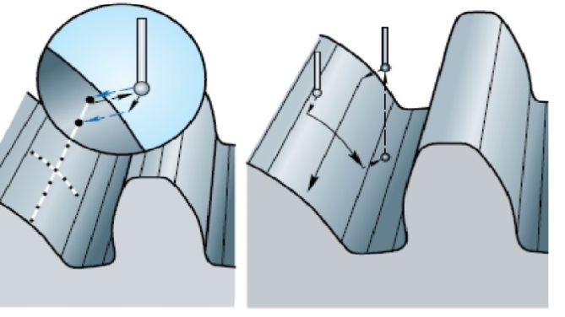
На лівій та правій бічній поверхні зуба вимірюється масив точок з наступною передачею на обробку результатів. Відхилення профілю евольвенти вимірюється у середньому перерізі, а перпендикулярно – вимірюється відхилення напряму контактної лінії зуба. Залежно від типу вимірювальної головки застосовується стратегія, яка дозволяє вимірювати кожну точку криволінійної поверхні зуба.
Рисунок 1 – Метод вимірювання поверхні евольвенти на розробленій приладовій системі
Вдосконалений метод координатних вимірювань забезпечує визначення основних параметрів зубчастого колеса (рис.1).
Двовимірна щільність розподілу $f(x_{1}, x_{2}, t_{1}, t_{2})$ випадкового процесу $x(t)$, що характеризує поверхню евольвенти, є двовимірним процесом з кореляційною функцією:
$$K_{x}\left(t_{1}, t_{2}\right)=\int_{-∞}^{∞}{\int_{-∞}^{∞}{(x_{1}-m_{x}\left(t_{1}\right))(x\left(x_{2}-m_{x}\left(t_{2}\right)\right)f\left(x_{1}, x_{2}, t_{1}, t_{2}\right)dx_{1}dx_{2},}} (1)$$
або
$$K_{x}\left(t_{1}, t_{2}\right)=\int_{-∞}^{∞}{\int_{-∞}^{∞}{x_{1}x_{2}}}f\left(x_{1}, x_{2}, t_{1}, t_{2}\right)dx_{1}dx_{2}-m_{x}\left(t_{1}\right)m_{x}\left(t_{2}\right), (2)$$
де $x_{1}, x_{2}-$ просторові координати у площині поверхні евольвенти; $m_{x}\left(t_{1}\right)m_{x}\left(t_{2}\right)-$ просторові координати кореляційної функції в момент часу $t_{1}$ та $t_{2}$. Двовимірна функція $f(x_{1}, x_{2}, t_{1}, t_{2})$ реєструється приладовою системою, як цифрова інформація геометричних параметрів зубчастих коліс.
Кореляційна функція (1) застосовується для відображення поверхні евольвенти, кореляційна функція (2) для відображення зовнішніх контурів зубчастого колеса.
Розроблено математичну модель опису евольвенти з використанням кореляційної функції (1). Основою математичної моделі є врахування кореляційних зав’язків між значеннями вимірюваних геометричних параметрів зубчастого колеса в різні моменти часу.
Розглянуто задачу підвищення достовірності вимірювання геометричних параметрів зубчастих коліс при вимірюваннях приладовою системою. В якості міри надійності приймаємо ймовірність P, яка при симетричному законі розподілу випадкових похибок вимірювання визначається рівнянням
$$P=\int_{x-zσ}^{x+zσ}{φ\left(x\right)dx}, (3)$$
де $zσ-$гранична похибка прямих вимірювань; $σ-$середнє квадратичне відхилення вимірювання; $x-$середнє арифметичне значення вимірювання; $φ\left(x\right)-$закон розподілу випадкових похибок вимірювань. За умови, якщо $φ\left(x\right)$ є законом Гаусса, тоді при $z=2,$ P=0,95, при z=3, P=0,9973.
Розроблено математичну модель кривої евольвенти зубчастого колеса методом триангуляції багатозв'язних областей. У процесі розбиття границі області та її триангуляції використовується метод кроків, який дає можливість виконувати корекцію кінцевих елементів у залежності від їх положення в області. Запропоновано наступний порядок триангуляції
$$h\left(x,y\right)=h_{0}+\sum_{i=1}^{n}{\frac{h_{i}-h_{0}}{1+{\left(\frac{x_{i}}{A_{i}}\right)}^{N_{i}}+{\left(\frac{y_{i}}{B_{i}}\right)}^{N_{i}}},} (4)$$
де $h_{0}-$основний крок сітки, $n-$кількість згущення або розрідження сітки, $h_{i}-$крок сітки в центрі $i-$го згущення, $A_{i}$, $B_{i}-$ розміри області згущення, $N_{i}-$ показник ступеня, що характеризує градієнт згущення,
$$\tilde{x_{i}}=\left(x-x_{i}\right)\cos{α_{i}}+\left(y-y_{i}\right)\sin{α_{i},}$$
$$\tilde{y_{i}}=-\left(x-x_{i}\right)\sin{α_{i}}+\left(y-y_{i}\right)\cos{α_{i}},$$
$\left(x_{i},y_{i}\right)-$ координати центру $i-$го згущення, $α_{i}-$кут повороту осей $i-$го згущення. Встановлено, що границя багатозв’язної області утворена кусково-гладкими замкнутими контурами, заданими в декартовій системі координат OXY в параметричному вигляді. Запропоновано для опису поверхні зуба представити її у вигляді елементарних трикутних площадок. Для цього введений кусково-гладкий контур, що утворюється $L$ гладкими кривими (рис.2) $γ_{n}, n=1,…,L$ параметричні рівняння яких
$$\left(x\left(t\right),y\left(t\right)\right)≡\vec{x}\left(t\right)=\vec{x_{n}}\left(t\right), t_{n}^{-}≤t≤t_{n}^{+} , (5)$$
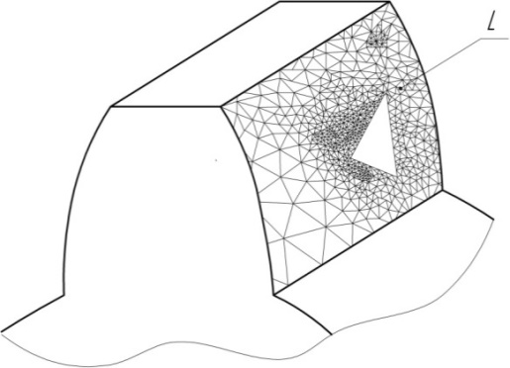
де $t_{n}^{-}$, $t_{n}^{+}-$границі зміни параметру $t$ для $γ_{n}$.
Показано процес вимірювання триангуляції кожної частини поверхні евольвенти після розбиття на границі області цієї поверхні. Запропоновано математичну модель, яка побудована повністю в автоматизованому процесі триангуляції шляхом розробленого алгоритму розбиття замкнутих контурів границі області. Параметри моделі визначаються на основі узагальнених даних
Рисунок 2 – Триангуляційний метод багатозв’язних областей окремого зуба шестерні
про геометричні параметри структурних елементів поверхні евольвенти.
Проведено розрахунок допусків відхилення форми та розташування поверхонь методом розмірного аналізу з врахуванням експлуатаційної похибки. Встановлено, що вибір контролюючих параметрів зубчастих коліс залежить від заданої точності, розміру, особливостей виробництва та інших факторів.
Запропоновано структурну схему інформаційно-вимірювального комплексу розробленої приладової системи для вимірювання геометричних параметрів зубчастого колеса, що дозволяє визначати такі геометричні параметри, як довжина загальної нормалі, відхилення кроку, профіль зуба, радіальне биття зубчастого вінця шестерень (рис.3).

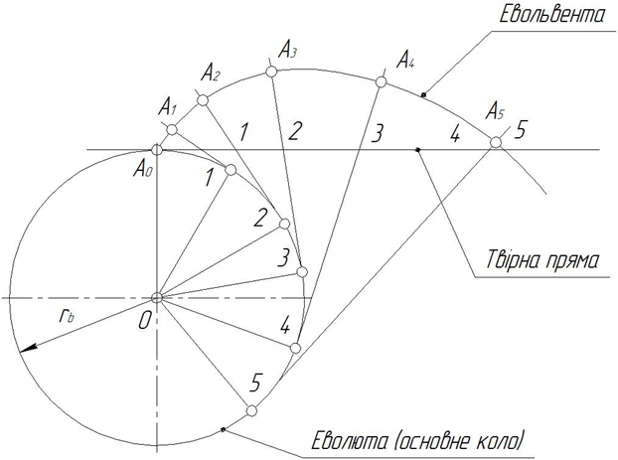
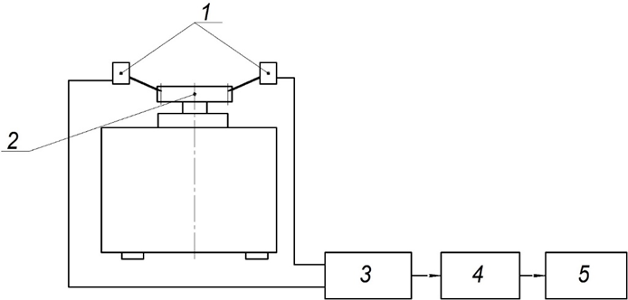

Рисунок 3 – Структурна схема системи вимірювання зубчастого колеса:
1 – датчики; 2 – шестерня 3 – діагностичний прилад; 4 – фазометр; 5 – прилад для фіксування параметрів технічного стану

Рисунок 4 – Побудова евольвенти кола

Запропоновано опис побудови геометричної поверхні евольвенти (рис.4.). Проведено синтез моделі евольвентного зубчастого колеса, а саме визначення її геометричних параметрів таких як: довжина загальної нормалі, відхилення кроку, профіль зуба, радіальне биття зубчастого вінця шестерень. Для початку обираємо вихідні дані (кількість зубців колеса $z$, модуль $m$) параметри вихідного контуру (коефіцієнт висоти головки зубця $h_{a}$, коефіцієнт радіального зазору $c^{*}$ , кут профілю $α$) і розраховуємо розміри елементів зубчастого колеса та визначаємо засіб вимірювання.
Третій розділ присвячено питанню визначення аномальних значень, методів вимірювання геометричних параметрів зубчастих коліс з евольвентним профілем.
Розглянуто задачу визначення ймовірності появи аномальних значень геометричних параметрів зубчастого колеса, а саме модуля, довжини загальної нормалі, відхилення кроку, похибки профілю зуба, радіального биття зубчастого вінця шестерень. Досліджено номенклатуру приладів, які призначені для вимірювання координат евольвенти зубчастого колеса.
Вирішено задачу визначення оптимальної номенклатури приладів в одну приладовій системі так, щоб показання $X=a+∆$ давали найменшу похибку $\left\|∆\right\|=min$. При вирішені цієї задачі та обробці похибок вимірювання $∆_{1},…,∆_{n}$ спочатку виключили з наявних даних $X_{1},…,X_{n}$ величину $a$. Тоді відповідна похибка буде мати наступний вигляд
$$∆=∆_{0}-\frac{1}{n}\sum_{k=1}^{n-1}{\left[∆_{0}-∆_{k}\right]=\frac{1}{n}\sum_{k=1}^{n}{∆_{k},}} (6)$$
де $∆_{0}-$ випадкова похибка вимірювання; $∆_{k}-$ динамічна похибка вимірювання.
В нашому випадку допущено, що похибка кожного окремого приладу буде мати рівномірний закон розподілу (на деякому відрізку $\left[-d,d\right]$. Отже, бачимо, що оптимальну номенклатуру приладів можна реалізувати наступним чином:
$$X=\frac{X_{*}+X^{*}}{2}, (7)$$
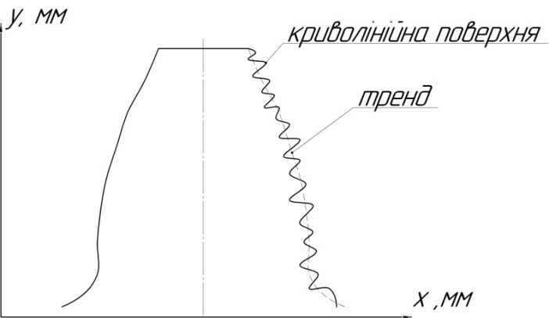
де $X_{*}$ та $X^{*}$ означають відповідно найменше та найбільше значення з показань окремих приладів $X_{0},…,X_{n-1}$.
Розроблено методику опису поверхні евольвенти за допомогою тренда. Отримано відносно плавну зміну поверхні ( рис.5) з використанням методу змінного середнього
Рисунок 5 – Профіль поверхні евольвенти

$$\hat{u}\left(t\right)=u_{t}=A_{0}+A_{1}t+A_{2}t^{2}+A_{3}t^{3}, (8)$$
де $u_{t}-$ члени часового ряду; $A_{0}, A_{1}, A_{2},A_{3}-$ коефіцієнти методу найменших квадратів; $t-$ величина оцінки тренду. Оцінка тренду методом змінних різниць буде мати вигляд
$$u_{t}=\sum_{j=1}^{n}{c_{j}u_{j}}, (9)$$
де $c_{j}-$ вага кожного члену ряду $u_{j}$. Часовий ряд $u_{t}$ складається із тренду та деякої випадкової складової $ε_{t}$ (із хвилястості та криволінійності поверхні евольвенти) $u_{t}=u_{t}+ε_{t}.$ Випадкова складова має однакові та незалежні розподілення в будь-якій точці $t$ з дисперсією, яка дорівнює $Du_{0}=D\sum_{j}{c_{j}^{2}}$.
Проведено статистичні дослідження випадкової величини при вимірюванні геометричних параметрів зубчастих коліс на приладовій системі, що спостерігається під дією впливу дестабілізуючих факторів.
Показано, що перевагою розглянутих методів оцінювання, є те, що на практиці вони виявляються більш ефективними, оскільки дають оцінку в реальному масштабі часу. Тому процедуру рекурсивної оцінки можна завершити на будь-якому етапі її визначення. Ці рекурсивні методи оцінки
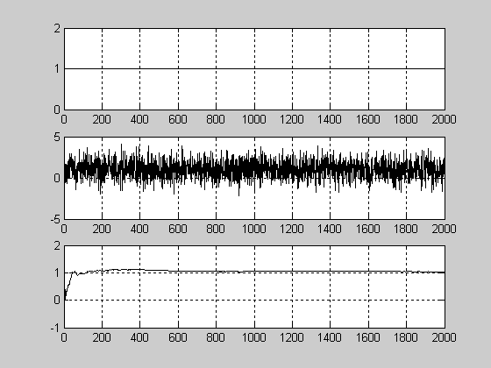
випадкових величин узгоджуються з методами оцінки аномальних процесів.
Рисунок 6 – Реалізація аномальних величин на приладовій системі
Для рекурсивної оцінки випадкових величин використано умовне середнє значення
$m_{xy}=M\left[x_{t}| y_{t}\right]$,
де враховано, що середнє значення визначається на основі експериментальних досліджень
$m_{xy}=\frac{1}{p\left(y\right)}\int_{-∞}^{∞}{xp\left(xy\right)dx}.$
Для рекурсивної оцінки геометричних параметрів
аномальних значень розроблено процедуру стохастичної апроксимації на основі методу Роббінса-Монро на $k+1$ кроці, шо має вигляд:
$$\hat{x}\left(k+1\right)=\hat{x}\left(k\right)+K\left(k\right)\left(y\left(k\right)-H\left(k\right)\hat{x}\left(k\right)\right), (10)$$
де $y\left(k\right)=H\left(k\right)x\left(k\right)+τ\left(k\right)-$ рівняння вимірювання, яке формує статистику, $K\left(k\right)-$ коефіцієнт, що забезпечує збіжність рівняння.
Визначено похибку вимірювання геометричних параметрів криволінійної поверхні евольвенти. Розрахунки показали, що у випадку апроксимації кореляційної функції та відомих необхідних даних методична похибка вимірювання поверхні евольвенти становить $σ_{М}^{2}=0,036 мкм$ .
У четвертому розділі представлено результати експериментальних досліджень, отримані розробленою приладовою системи. Виконано експериментальні дослідження вимірювання поверхні евольвенти зубчастого колеса, а саме довжини загальної нормалі, відхилення кроку, профілю зуба, радіального биття зубчастого вінця та ін. Розроблено основи теорії та принципи побудови приладової системи, методи апроксимації та алгоритмічної обробки інформації, що забезпечують підвищення швидкодії та точності, розширення функціональних можливостей реєстрації, аналізу, зберігання та відображення вимірювальної інформації про геометричні параметри зубчастих коліс у цифровому вигляді. Виконано конструктивний та аналітичний опис всіх основних складових експериментальної установки та встановлені метрологічні характеристики (рис. 6).
В якості дослідної вимірювальної деталі в роботі було використано вал-шестерню з двома зубчастими вінцями. Структурну схему установки зображено на рис.7.
При проведені експериментальних досліджень для вимірювання геометричних параметрів зубчастих коліс використано індикаторну цифрову вимірювальну головку типу D – DI 25 0,001.

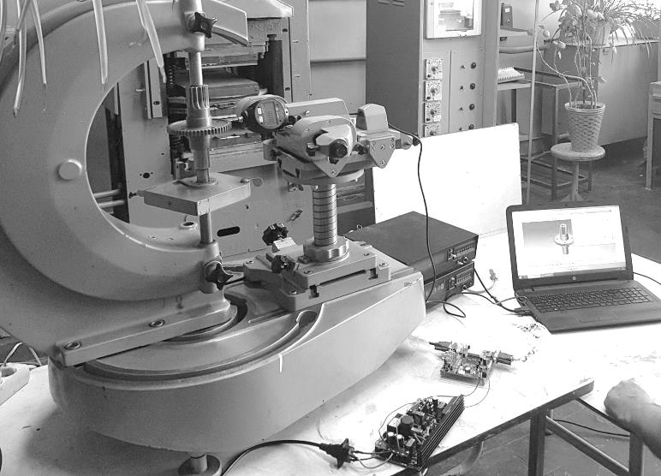
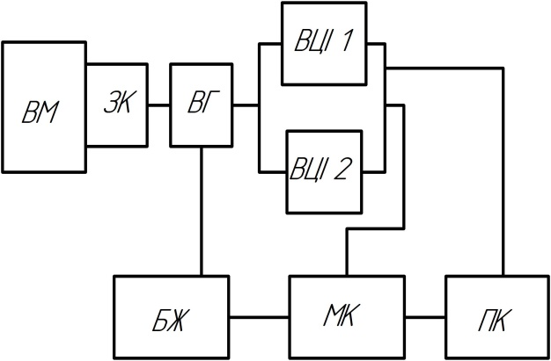
Рисунок 8 – Структурна схема розробленої приладової системи

Рисунок 7 – Приладова система вимірювання зубчастих коліс

На рис.7 введені позначення: ВМ –вимірювальна машина; ЗК – зубчасте колесо; ВГ – вимірювальна головка; ВЦІ 1 – прилад для відтворення цифрової індикації Heidenheim по осі координат Х; ВЦІ 2 – прилад для відтворення цифрової індикації Heidenheim по осі координат Y; ПК; БЖ – блок живлення; МК – мікросистема збирання даних або DNC-контролер.
Розв’язано трифакторну задачу за допомогою методу планування експерименту – повного факторного експерименту (ПФЕ) типу $2^{3}$.
У ході обробки результатів обчислювального експерименту на ПК для ПФЕ отримано значення коефіцієнтів регресії. Перевірку адекватності проведено з використанням критерія Стьюдента. Перевірено однорідність дисперсії за критерієм Кохрена. Результати експериментальних досліджень по визначенню геометричних параметрів представлено в табл.1
Таблиця 1
Результати експериментальних досліджень
Параметри | Значення
Дисперсія параметра оптимізації $S_{кв.}$ | 0,2983
Розрахункове значення критерія Кохрена $G_{p}$ | 0,4531
Табличне значення критерія Кохрена $G_{т}$ | 0,633
$G_{p}<G_{т.,}$ гіпотеза про однорідність дисперсії підтверджується
Табличне значення критерій Стьюдента $t$ | 2,3099
Розрахункове значення критерія Фішера $F_{р.}$ | 1,5721
Табличне значення критерія Фішера $F_{т.}$ | 2,7999
$F_{р.}<F_{т.,}$ отже модель є адекватною

У результаті проведення вимірювання криволінійної поверхні (евольвенти) зубчастого колеса на розробленій приладовій системі визначено експериментальні значення та розраховано абсолютну та відносну похибку (табл.2). Для достовірності перевірки кривої (регресії) серії отриманих даних було використано F – тест або критерій Фішера. Він дозволяє порівняти вибіркову дисперсію ряду з загальною дисперсією, тобто різницю між вимірюваними значеннями і дійсними значеннями.
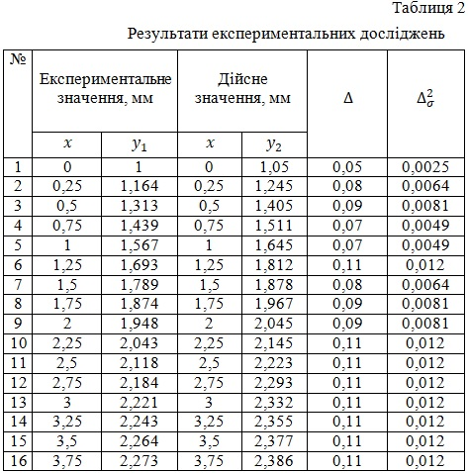
Вдосконалений коор-динатний метод вимірювання геометричних параметрів зубчастих коліс з евольвентним профілем базується на високоточному вимірюванні та апроксимації аналітичною залежністю результатів одночасного вимірювання координат ряду близько розташованих точок (рис.9). Ці точки належать контуру евольвенти, що має апріорно відому форму. При цьому компенсується похибка вимірювання геометричних параметрів зубчастого колеса з евольвентним профілем,
обумовлена дискретним характером цифрового відображення.

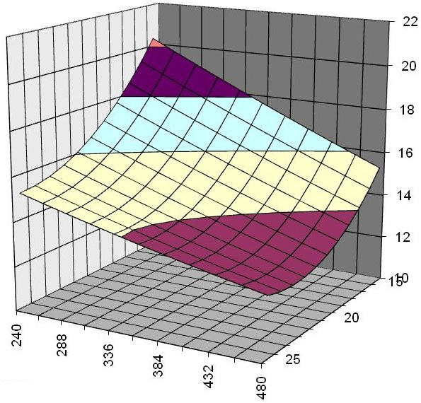
Рисунок – 9 Графік вимірювання поверхні евольвенти
Рисунок – 10 Результати порівняння дійсного значення та експерименту: 1 – експерименту; 2 – дійсного значення.

Використання лінійної апроксимації дозволяє: визначити криволінійну поверхню зубчастого колеса та кутове положення висоти зуба. Лінійна апроксимація $y=a_{k}+b_{k}\left(x-x_{c}\right)$ проводиться для вимірювання значень ($a_{j}^{*},m_{j}^{*})$ координат множини точок, що належать мітці або контуру зубчастого колеса ($x_{c}=δ_{c}n_{c}, n_{c}=\frac{1}{L}\sum_{j=1}^{L}{n_{j}^{*}}, a_{k}=y_{c}=δ_{y}m_{c}, m_{c}=\frac{1}{L}\sum_{j=1}^{L}{m_{j}^{*}}, L-$ кількість точок контуру криволінійної поверхні, що використовується в процесі лінійної апроксимації. Коефіцієнт $b_{k}$ визначає кутове положення поверхні евольвенти зуба: $α=arctg(b_{k})$; а величини $x_{c}, a_{k}=y_{c}$ є координатами середньої точки криволінійної поверхні евольвенти.
Представлена порівняльна характеристика приладової системи для вимірювання геометричних параметрів зубчастих коліс (табл.3).
Таблиця 3
Порівняльна характеристика приладової системи для вимірювання геометричних параметрів зубчастих коліс
Геометричні параметри  зубчастих коліс | Існуючі засоби вимірювань |  | Розроблена приладова система
 | Діапазон вимірювань | Похибка вимірювань | Діапазон вимірювань | Похибка вимірювань
1. Висота зуба | (20…30) мм | 50 мкм | (5…40) мм | 5 мкм
2.Радіальне биття зубчастого вінця | m=1,5…3 | 25 мкм | m=0,8…3 | 4 мкм
3.Довжина загальної нормалі | (10..100) мм | 30 мкм | (3…100) мм | 5 мкм
4. Відхилення кроку | (3…10) мм | 40 мкм | (2…15) мкм | 10 мкм
5. Евольвентний кут профілю зуба | m=1,5…3 | 80 мкм | m=0,8…3 | 4 мкм
6. Похибка профілю зуба | m=1,5…3 | 90 мкм | m=0,8…3 | 5 мкм

Визначені метрологічні характеристики розробленої приладової системи, які представлено в таблиці 4.
Таблиця 4
Метрологічні характеристики приладової системи
№ | Найменування | Існуюча | Розроблена
1 | Діапазон вимірювання, мм | 0,1-2 | 0,01-5
2 | Похибка вимірювання, мкм | 10 | 4
3 | Ціна поділки шкали, мм | 0,1 | 0,01

Для оцінки окремих складових невизначеності та виразу їх у вигляді стандартних похибок є визначення сумарної стандартної невизначеності наступним чином. Загальне відношення між сумарною стандартною невизначеністю $u_{c}(y)$ значення $y$ та невизначеність параметрів $x_{1}, x_{2}…x_{n}$, від яких залежить $y$ має вигляд
$$u_{c}\left(y\left(x_{i,j}…\right)\right)=\sqrt{\sum_{i=1}^{n}{c_{i}^{2}u{\left(x_{i}\right)}^{2}}+\sum_{i,k=1}^{n}{c_{i}c_{k}u(x_{i},x_{k})},} (11)$$
де $y\left(x_{1},x_{2}…\right)-$ функція декількох параметрів $\left(x_{1},x_{2}…\right)$; $c-$ коефіцієнт чутливості, який виражається як похідна $y$ по $x_{i}$, тобто $c_{i}={dy}/{dx_{i}}$; $u(y,x_{i})$ позначає невизначеність функції $y$, яка виникає з невизначеності в $x_{i}$. Внесок кожної змінної $u{(y,x_{i})}^{2}$ представляє собою квадрат відповідної невизначеності, яка визначається у вигляді стандартної похибки, помноженої на квадрат відповідного коефіцієнта чутливості. Ці коефіцієнти чутливості показують, як змінюється значення $y$ при зміні параметрів $x_{1}$, $x_{2}$. Коефіцієнти чутливості оцінюються по результатам експерименту для відповідного модуля.
Таким чином, експериментально досліджено та доведено ефективність застосування розробленої приладової системи для вимірювання геометричних параметрів зубчастих коліс та вирішення вказаних задач.
У висновках наведено основні результати досліджень, проведених у дисертаційній роботі, як теоретичних так і експериментальних, отриманих в лабораторних та виробничих умовах.
У додатках представлено: таблиці та графіки, що отримано в результаті теоретичних та експериментальних досліджень та чисельного моделювання на ПК; акти впровадження результатів дисертаційної роботи.
ВИСНОВКИ ТА ОСНОВНІ РЕЗУЛЬТАТИ РОБОТИ
У дисертаційній роботі вирішено науково-практичну задачу підвищення точності та швидкодії, розширення можливостей приладової системи для вимірювання геометричних параметрів зубчастих коліс.
Головні результати і висновки по роботі є такими:
- Розроблені теоретичні основи та принципи побудови приладової системи для вимірювання геометричних параметрів зубчастих коліс та розроблена структурна схема приладової системи. Вимірювання геометричних параметрів здійснюється приладовою системою на основі використання сучасних високоточних засобів та методів, комп’ютерних технологій, що містять вимірювальну інформацію про геометричні параметри та дають можливість підвищення точності приладової системи, що забезпечується розробкою та вдосконаленням методів обробки інформації з метою компенсації похибок вимірювання. Підвищення швидкодії вимірювання та розширення функціональних можливостей забезпечується методами збору та зберігання результатів вимірювання геометричних параметрів;
- Запропоновано виконувати апроксимацію криволінійної поверхні евольвенти зубчастого колеса та міток апріорно відомого профілю. На цій основі вдосконалено координатний метод вимірювання геометричних параметрів зубчастого колеса. Вдосконалений метод дозволяє підвищити швидкодію та точність у 2,5 рази порівняно з існуючими засобами вимірювання та забезпечує стабільність характеристик приладової системи при дії дестабілізуючих факторів;
- Підтверджено достовірність теоретичних та практичних положень, а також високу ефективність та надійність створеної приладової системи, що забезпечує настроювання вимірювального каналу в умовах дії дестабілізуючих факторів на приладову систему;
- Здійснено оптимізацію параметрів приладової системи, у тому числі, параметрів технічних засобів вимірювального каналу, параметрів алгоритмічної обробки даних. При цьому суттєво зменшено додаткову похибку приладової системи шляхом оптимізації та адаптації алгоритмів обробки вимірювальної інформації про геометричні параметри до нестаціонарних та несприятливих факторів. У результаті чого точність вимірювання координат профілю зубчастого колеса підвищено в 1,8 рази;
- Отримано залежності впливу аномальних відхилень геометричних параметрів зубчастого колеса за допомогою тренду поверхні, що дозволяє забезпечувати компенсацію похибок вимірювань геометричних параметрів евольвенти та забезпечує підвищення точності та швидкодії приладової системи у 2,5 рази (похибка вимірювання (4 ÷ 6) мкм для зубчастих коліс з модулем m=(0,8÷2,5)).
СПИСОК ОПУБЛІКОВАНИХ ПРАЦЬ ЗА ТЕМОЮ ДИСЕРТАЦІЇ
Наукові праці, в яких надруковані основні наукові результати дисертації
Статті у фахових виданнях України, які включені до міжнародних науковометричних баз:
1. Dihtievskiy O. Analysis of the method of measurement of the cylindrical gear involute [Текст] / O. Dihtievskiy, V. Kvasnikov // Технологический аудит и резервы производства. – 2019. – №2. – С. 19–24. Індексація РИНЦ, EBSCO, BASE, Ulrich's Periodicals Directory, DOAJ, WorldCat, Crossref. Здобувачем проаналізовано геометрію зубчастого колеса з евольвентним профілем та виконано математичний опис кривої евольвенти зубчастого колеса методом триангуляції багатозв’язних областей.
Статті у фахових виданнях:
2. Діхтієвський О. В. Розробка структурної схеми інформаційно-вимірювального комплексу для контролю геометричних параметрів шестерні з урахуванням похибки [Текст] / О. В. Діхтієвський, В. П. Квасніков // Збірник наукових праць Одеської державної академії технічного регулювання та якості. – 2019. – №1(14). – С. 41 – 47. Індексація Google Scholar. Здобувачем розроблено структурну схему інформаційно-вимірювального та діагностичного каналу та встановлено, що при використанні даної схеми можливо здійснювати контроль зубчастих коліс з похибкою відносних вимірів, що не перевищує 2-3 мкм.
3. Діхтієвський О. В. Розробка методики підвищення достовірності вимірювання геометричних параметрів зубчастих коліс [Текст] / О. В. Діхтієвський // Вісник Херсонського національного технічного університету. – 2019. – №2. – С. 68–75. Індексація Google Scholar.
4. Діхтієвський О. В. Оцінка систематичної та випадкової складових похибки вимірювання циліндричних зубчастих коліс [Текст] / О. В. Діхтієвський, В. П. Квасніков, А. О. Возняковський // Перспективні технології та прилади. – 2019. – №14. – С. 62–66. Індексація Google Scholar. Здобувачем проведена оцінка систематичних та випадкових складових похибки при вимірюванні зубчастих коліс. Встановлені методи та засоби вимірювання для оцінки математичного очікування та середнього квадратичного відхилення.
5. Квасніков В. П. Розробка координатного методу вимірювання параметрів зубчастого колеса [Текст] / В. П. Квасніков, О. В. Діхтієвський // Вісник Інженерної академії України. – 2019. – №2. – С. 142–146. Здобувачем розроблено та досліджено універсальну трикоординатну систему контролю параметрів зубчастих коліс. Запропоновано схеми для визначення величини коливання довжини загальної нормалі.
6. Діхтієвський О. В. Модифікований метод вимірювання параметрів зубчастих коліс і передач [Текст] / О. В. Діхтієвський, В. П. Квасніков // Вісник Інженерної академії України. – 2017. – №3. – С. 185–187. Здобувачем проаналізовано методи та засоби контроля геометричних параметрів прецизійних деталей на верстатах з численним програмним управлінням. Розроблено адаптивну систему оперативної атестації..
7. Діхтієвський О. В. Дослідження ефективності використання вимірювальних головок на верстатах з числовим програмним керуванням [Текст] / О. В. Діхтієвський, В. П. Квасніков // Вісник Інженерної академії України. – 2016. – №4. – С. 110–112. Здобувачем запропоновано автоматичну систему контроля на базі вимірювальної головки, що дозволяє покращити настройку інструмента та базування деталей.
8. Діхтієвський О. В. Методи та засоби контролю геометричних параметрів шестерень з використанням вимірювальних головок на верстватах з числовим програмним керуванням [Текст] / О. В. Діхтієвський, В. П. Квасніков // Вісник Інженерної академії України. – 2017. – №2. – С. 178–180. Здобувачем проведено дослідження методів автоматизації та оперативності проведення атестації вимірювальної головки.
Опубліковані праці апробаційного характеру:
9. Dihtievskiy A. V. / Determination of the error of active control of the parameters of the toothed wheel / A. V. Dihtievskiy V.P. Kvasnikov // XIV Міжнародна науково-технічна конференція «АВІА-2019», 23-25 квітня 2019 р.: тези допов. – К., 2019. – С. 4.15–4.16. Здобувачем проведено аналіз та опис результатів дослідження.
10. Квасніков В.П. / Адаптивна система вимірювання геометричних параметрів на верстатах з числовим програмним керуванням / В.П. Квасніков О.В. Діхтієвський // IV-а Міжнародна наукова конференція «Вимірювання, контроль та діагностика в технічних системах», 31 жовтня-2 листопада 2017 р.: тези допов. – В., 2017. – С.189–190. Здобувачем розроблено систему вимірювання геометричних параметрів на верстатах з числовим програмним керуванням.
11. Діхтієвський О.В. / Підвищення точності вимірювання зубчастих коліс методом дисперсії / Діхтієвський О.В., Квасніков В.П. // Дванадцята міжнародна науково – практична конференція «Інтегровані інтелектуальні робототехнічні комплекси», 21-22 травня 2019р.: тези допов. – К., 2019. – С.78–79. Здобувачем виконано розрахункову частину дослідження.
12. Діхтієвський О.В. / Модифікований метод вимірювання величини зміщення вихідного контуру циліндричних зубчастих коліс / О.В. Діхтієвський, В.П. Квасніков // Одинадцята міжнародна науково – практична конференція «Інтегровані інтелектуальні робототехнічні комплекси», 22-23 травня 2018 р.: тези допов. – К., 2018. – С.162–163. Здобувачем проведено аналіз, опис і обґрунтування методу вимірювання величини зміщення вихідного контуру циліндричних зубчастих коліс.
13. Діхтієвський О.В. / Дослідження ефективності використання вимірювальних головок на верстатах з числовим програмним керуванням / О.В. Діхтієвський, В.П. Квасніков // Десята міжнародна науково – практична конференція «Інтегровані інтелектуальні робототехнічні комплекси», 16-17 травня 2017 р.: тези допов. – К., 2017. – С.164–165. Здобувачем проведено організацію і проведення експерименту.
14. Дихтиевский А.В. / Метод контроля качества сборки гиромотора / А.В. Дихтиевский, А.О. Возняковский, В.П. Квасников // XII Международная научно-техническая конференция «Гиротехнологии, навигация, управление движением и конструирование авиационно-космической техники», 28 травня 2019 р.: тези допов. – К., 2019. – С.60–65. Здобувачем обґрунтовано доцільність використання контролю якості збирання.
АНОТАЦІЯ
Діхтієвський О.В. Підвищення точності вимірювання геометричних параметрів зубчастих коліс. – Кваліфікаційна наукова праця на правах рукопису.
Дисертація на здобуття наукового ступеня кандидата технічних наук за спеціальністю 05.11.01 – прилади та методи вимірювання механічних величин. – Національний авіаційний університет, Київ, 2020.
Дисертаційна робота присвячена науковому обґрунтуванню та вдосконаленню методу підвищення точності вимірювання геометричних параметрів зубчастих коліс з евольвентним профілем а також розробці приладової системи для вимірювання криволінійних поверхонь. Основним принципом побудови приладової системи є забезпечення мінімального можливого рівня коливання системи та фундаменту за умов максимально можливої стабілізації температури, обробки отриманих результатів з метою алгоритмічної компенсації похибок вимірювання геометричних параметрів при дії дестабілізуючих факторів. Для підвищення точності та швидкодії вимірювання на приладовій системі виконано оптимізацію її параметрів та кореляційної функції.
Вдосконалено метод координатних вимірювань, який включає в себе стратегію вимірювання та розрахункову модель. Проаналізовано метод математичного моделювання зубчастих коліс, розроблений для дослідження процесів вимірювання. Представлений математичний опис кривої евольвенти зубчастого колеса методом триангуляції багатозв'язних областей.
Проведено визначення аномальних відхилень від форми та розташування поверхні та методів вимірювання геометричних параметрів зубчастих коліс евольвентної поверхні. Проведено експериментальні дослідження розробленої приладової системи для вимірювання евольвенти, що підтвердило підвищення точності та швидкодії вимірювання параметрів зубчастих коліс розробленою приладовою системою.
Ключові слова: зубчасте колесо, вимірювальна головка, евольвента, моделювання, триангуляція, тренд поверхні, аномальні відхилення, похибка вимірювання, приладова система вимірювання.
АННОТАЦИЯ
Дихтиевский А.В. Повышения точности измерения геометрических параметров зубчатых колес. – Квалификационная научная работа на правах рукописи.
Диссертация на соискание ученой степени кандидата технических наук по специальности 05.11.01 – приборы и методы измерения механических величин. – Национальный авиационный университет, Киев, 2020.
Диссертация посвящена научному обоснованию и усовершенствованию метода повышения измерения геометрических параметров зубчатых колес, а также разработке компьютеризированной системы для криволинейных поверхностей с повышенными метрологическими характеристиками с помощью приборной системы, что подтвердило повышение точности и быстродействия измерения параметров зубчастых колес.
Усовершенствуемой метод координатных измерений, включающий в себя стратегию измерения и расчетную модель, которую математически описывает взаимосвязь координат измеряемых точек с обусловленными линейно-угловыми параметрами. Проанализированы метод математического моделирования зубчатых колес, разработанный для исследования процессов измерения, который имеет высокую точность и быстодействие.
Предложена методика повышения достоверности измерения параметров зубчатых колес с помощью рассмотрения точности метода. Представлено математическое описание эвольвенты зубчатого колеса методом триангуляции многосвязных областей. Представлена структурная схема информационного-измерительного комплекса которая измеряет параметры зубчастых колес. Рассмотрен вопрос описания геометрической модели эвольвенты с помощью тренда поверхности.
Проведен синтез аномальных отклонений и методов измерения геометрических параметров зубчатых колес от формы и расположения поверхности. Исследована эффективность способа выявления аномальных значений для стационарных случайных процессов. Выполнено описание эвольвенты зубчатого колеса с помощью тренда и сравнительный анализ эффективности процессов при обнаружении аномальных значений при измерении геометрических параметров зубчатого колеса.
Определены погрешности измерения геометрических параметров эвольвенты. Проведена классификация методов оценки аномальных отклонений после изготовления и контроля шестерни. Проведенный синтез цифрового метода измерения геометрических параметров шестерни и установлены его качественные характеристики.
Проведенные экспериментальные исследования разработанной компьютеризированной приборной системы для измерения криволинейных поверхностей (эвольвенты), подтвердило повышение точности и быстродействия измерения параметров зубчастых колес.
Ключевые слова: зубчатое колесо, измерительная головка, эвольвента, моделирование, триангуляция, тренд поверхности, аномальные отклонения, информационно-измерительный комплекс, приборная система измерения, координатный метод.
SUMMARY
Dikhtievskiy O.V. Improving the accuracy of measuring the geometrical parameters of gears. – Qualifying scientific work on the rights of the manuscript.
Thesis for a Candidate of Science Degree in Specialty 05.11.01 – instruments and methods for measuring mechanical values. – National Aviation University, Kiev, 2020.
The dissertation is devoted to the scientific substantiation and development of a method of increasing the measurement of geometrical parameters of gear wheels, and the development of a computerized system for the control of curvilinear surfaces with high metrological characteristics with the help of the instrument system, which confirmed the increase in accuracy and speed of measurement gear.
A coordinate measurement method has been developed that includes a measurement strategy and a computational model. The method of mathematical modelling of gears, developed for the study of measurement processes is analyzed. The mathematical description of the curve of a gear wheel involution is presented by the method of triangulation of multifaceted regions.
The synthesis of abnormal deviations and methods of measuring the geometrical parameters of gears from the shape and location of the surface is performed. Experimental researches of the developed computerized system for control of curvilinear surfaces (involutes) with the help of the instrument system have been confirmed, which confirmed the increase of accuracy and speed of measurement of the gear.
Key words: gear, measuring head, involute, modelling, triangulation, trend, abnormal deviations, information-measuring complex, instrumentation measuring system.

